Критерии к Инвестиционной площадке на Инвестиционной карте Республики Мордовия
Наименование критерия |  | Требование по критерию | Пример заполнения
Обязательно к заполнению
1 | Наименование | Наименование инвестиционной площадки | Инвестиционная площадка № 12 в с. Бабеево
2 | Тип | Браунфилд/Гринфилд | Браунфилд
3 | Муниципальное образование | Муниципальный район Республики Мордовия | Темниковский муниципальный район
4 | Сайт муниципального образования | Ссылка на сайт муниципального образования | https://temnikov.gosuslugi.ru/
5 | Адрес инвестиционной площадки | Указывается адрес Инвестиционной площадки | Республика Мордовия, Темниковский муниципальный район, Бабеевское сельское поселение, село Бабеево, улица Школьная, дом 5
Заполняется в случае, если площадка браунфилд
1 | Кадастровый номер объекта недвижимости | Заполняется кадастровый номер объекта недвижимости | 13:19:0205002:350
2 | Площадь объекта недвижимости, кв.м | Заполняется площадь объекта недвижимости | 1176,3
Обязательно к заполнению
1 | Кадастровый номер земельного участка | Указывается кадастровый номер ЗУ | 13:19:0205002:194
2 | Площадь земельного участка, Га | Указывается площадь ЗУ | 0,43
3 | Категория земельного участка | Указывается категория ЗУ | Земли населенных пунктов
4 | Вид разрешенного использования земельного участка | Указывается вид разрешенного использования земельного участка | Для учебных целей
5 | Вид права на земельный участок | Собственность/Аренда/Сервитут | Собственность
6 | Правообладатель земельного участка | Указывается правообладатель ЗУ | Администрация Темниковского муниципального района
7 | Расстояние до дороги регионального значения, км | Указывается расстояние до ближайшей дороги регионального значения | 0,5
8 | Расстояние до дороги федерального значения, км | Указывается расстояние до ближайшей дороги федерального значения | 70
9 | Расстояние до ж/д, км | Указывается расстояние до ближайшей ж/д | 82
10 | Расстояние до аэропорта, км | Указывается расстояние до ближайшего аэропорта | 168
11 | Расстояние до г. Саранск, км | Указывается расстояние до г. Саранск | 168
12 | Расстояние до районного центра муниципального района, км | Указывается расстояние до районного центра (Заполняется при условии, что инвестиционная площадка находится не в границах районного центра) | 7
Обязательно к заполнению (Инфраструктура)
1 | Газоснабжение, куб.м/час | Указывается имеющаяся свободная мощность на ЗУ/ В случае отсутствия мощности – указывается возможность подключения к ближайшему ГРС | Площадка газифицирована, газопровод низкого давления (0,03 МПа) диаметром 89 мм, свободный объем 15 м3/час, в 0,7 км от площадки проложен стальной газопровод с давлением 0,6 МПа диаметром 108 мм, со свободным объемом 500 м3/час
2 | Расстояние до ГРС, км | Указывается расстояние до ближайшей ГРС с наименованием | 17 до ГРС «Темников»
3 | Электроснабжение, МВт | Указывается имеющаяся свободная мощность на ЗУ/ В случае отсутствия мощности – указывается возможность подключения к ближайшей подстанции | 0,15
4 | Расстояние до подстанции, км | Указывается расстояние до ближайшей подстанции с наименованием | 0,2 до ТП №242
5 | Водоснабжение, куб.м/сутки | Указывается имеющаяся свободная мощность на ЗУ/ В случае отсутствия мощности – указывается возможность подключения к ближайшему объекту водоснабжения | 10
6 | Расстояние до сетей водоснабжения, км | Указывается расстояние до ближайшей сети водоснабжения
7 | Водоотведение, куб.м/сутки | Указывается имеющаяся свободная мощность на ЗУ/ В случае отсутствия мощности – указывается возможность подключения к ближайшему объекту водоотведения | 10
8 | Расстояние до сетей водоотведения, км | Указывается расстояние до ближайшей сети водоотведения
Обязательно к заполнению
1 | 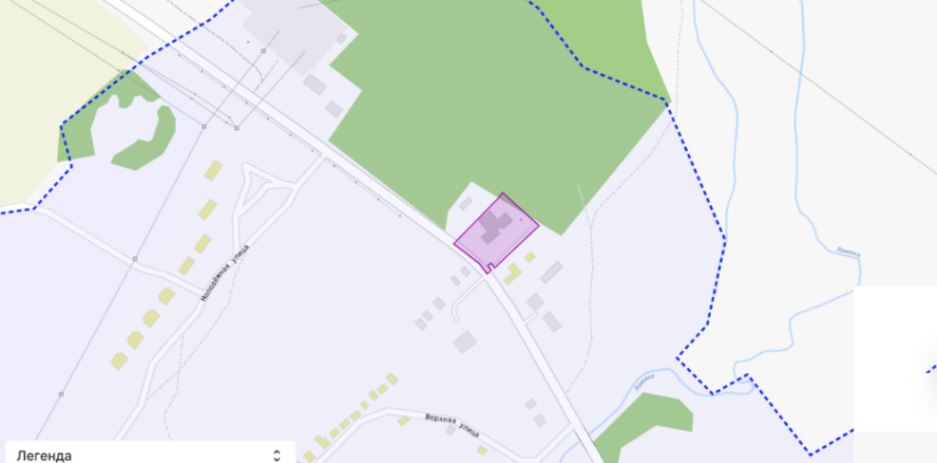  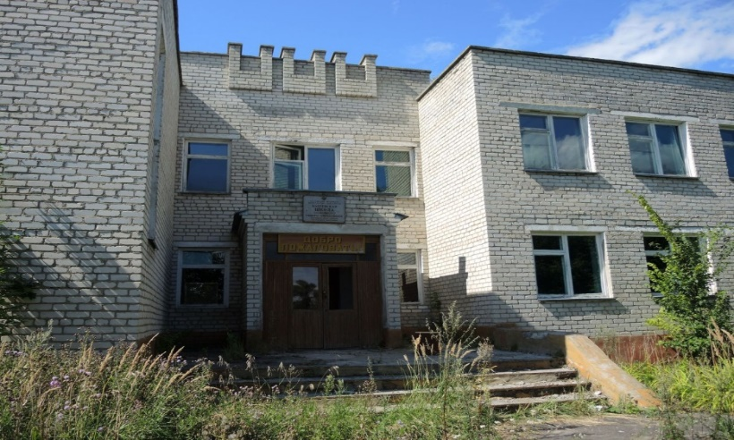  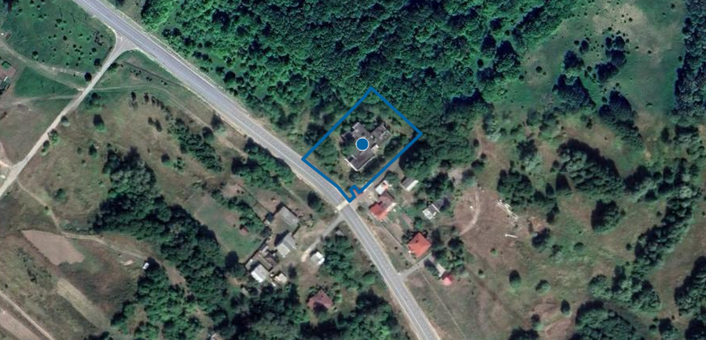
2 | Контактное лицо | Указывается лицо, которое непосредственно может рассказать информацию об Инвестиционной площадке потенциальному инвестору | Шачанина Ирина Владимировна, 8 345 45 2 14 50, заместитель Главы Темниковского муниципального района Республики Мордовия

